TRANSFORMADORES

7.1 Introducción

7.2 Transformador monofásico

7.2.1 Transformador monofásico ideal

7.2.2 Transformador ideal en vacío

7.2.3 Transformador ideal en carga

7.2.4 Impedancia reflejada

7.2.5 Transformador con bobinados reales y núcleo ideal

7.2.6 Transformador con núcleo real y bobinados ideales

7.2.7 Circuito equivalente del transformador real

7.2.8 Circuito equivalente aproximado

7.2.9 Circuito equivalente reducido

7.2.10 Regulación

7.2.11 Rendimiento

7.2.12 Determinación de los parámetros del circuito equivalente

7.2.13 Transformadores en paralelo

7.3 Transformador trifásico

7.3.1 Conexiones normalizadas

7.3.2 Relación de transformación

7.3.3 Paralelo de transformadores

7.3.4 Flujo de potencias

7.3.5 Croquis de un transformador trifásico

7.4 Autotransformador

7.5 Transformadores de medida

7.5.1 Transformadores de tensión

7.5.2 Transformadores de intensidad
7.1 Introducción

El transformador es un dispositivo que permite modificar potencia eléctrica de corriente alterna con un determinado valor de tensión y corriente en otra potencia de casi el mismo valor pero, generalmente con distintos valores de tensión y corriente.
Es una máquina estática de bajas pérdidas y tiene un uso muy extendido en los sistemas eléctricos de transmisión y distribución de energía eléctrica
Cuando se requiere transportar energía eléctrica, desde los centros de generación (Centrales eléctricas) a los centros de consumo, se eleva la tensión (desde unos 15 kV hasta 132, 220 o 500 kV) y se efectúa la transmisión mediante líneas aéreas o subterráneas con menor corriente, ya que la potencia en ambos lados del trasformador es prácticamente igual, lo cual reduce las pérdidas de transmisión (R I²).
En la etapa de distribución se reduce la tensión a los valores normales (380/220 V), mediante los transformadores adecuados.

7.2 Transformador monofásico

Básicamente está formado por un núcleo compuesto de láminas de hierro y dos bobinados, a los cuales denominaremos primario y secundario.
El bobinado primario con “N₁” espiras es aquel por el cual ingresa la energía y el secundario con “N₂” espiras es aquel por el cual se suministra dicha energía.

Núcleo de láminas de acero
Bobinado primario
Bobinado secundario
N₁
N₂

Figura 7.1 Esquema de un transformador monofásico
del tipo de núcleo

Bobinado primario

Bobinado secundario

N₁
N₂
Núcleo de láminas de acero

Figura 7.2 Esquema de un transformador monofásico
del tipo acorazado

En la figura 7.1 podemos observar el esquema de un transformador, del tipo de núcleo y en la figura 7.2 un transformador del tipo acorazado, en el cual los dos bobinados se ubican en la rama central, logrando con este sistema reducir el flujo magnético disperso de ambos bobinados, colocando generalmente el bobinado de baja tensión en la parte interna y el de mayor tensión rodeando a este en la parte externa.

7.2.1 Transformador ideal

Para analizar un transformador, vamos a iniciar su estudio suponiendo que el mismo es ideal, por lo que debe presentar las siguientes características:

- Las bobinas primaria y secundaria no tienen resistencia óhmica.
- Todo el flujo magnético se encuentra en el núcleo de láminas de acero.
- El núcleo no tiene reluctancia (No necesita corriente para originar el flujo
magnético)
- El núcleo no tiene pérdidas por corrientes parásitas ni por histéresis (Pérdidas en el hierro)

7.2.2 Transformador ideal en vacío

Si al transformador en estudio lo alimentamos desde su bobinado primario, por medio de una fuente de tensión alterna sinusoidal de la forma:

u₁ = U_{máx.} sen ωt

En el núcleo se originará un flujo magnético (Φ), en correspondencia con dicha tensión, de acuerdo a la siguiente expresión:

U₁ = 4,44 N₁ f Φ

Como en este análisis, en el secundario no se encuentra ninguna carga, por lo cual no habrá circulación de corriente y dado que la reluctancia del núcleo la consideramos de valor cero, por el bobinado primario no es necesario que circule corriente ó sea:

N₁ I₁ = Φ . ℜ = 0 Fuerza magnetomotriz = Flujo x reluctancia

Este flujo magnético, también variable en el tiempo, dará lugar a que se induzcan fuerzas electromotrices en los bobinados, cuyos valores, serán de acuerdo a la ley de Faraday, a la polaridad asignada a dicha fuerzas electromotrices como positivas, y en función del sentido en que se realizan los bobinados las siguientes:
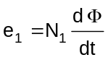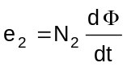

Estas fuerzas electromotrices deben tener un valor y una polaridad tal que se opongan a la causa que las originó. En la figura 7.3 Se pueden observar las convenciones utilizadas.

u₁
u₂
e₁
e₂
~
N₁
N₂
Φ
+
+
+
+
-
-
-
-

Figura 7.3 Esquema de polaridades adoptadas
en un transformador monofásico

De acuerdo a la polaridad adoptada por “e₁”, si cortocircuitamos la misma, el sentido de la corriente que origina da lugar a un flujo magnético de sentido contrario al de la figura 7.3, tal como se observa en la figura 7.4.

-
+
e₁
i₁

Figura 7.4 Flujo magnético originado por “e₁”

En forma análoga, lo mismo sucede para la fuerza electromotriz inducida “e₂”, que se analiza en la figura 7.5.

-
+
e₂
i₂
Figura 7.5 Flujo magnético originado por “e₂”

Dado que los bobinados los consideramos ideales, se cumple que:

u₁ = e₁ u₂ = e₂

lo cual también es válido para los valores eficaces, o sea:

U₁ = E₁ U₂ = E₂

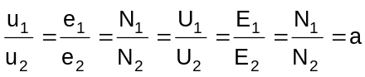 Si efectuamos la relación entre las fuerzas electromotrices inducidas se llega a lo siguiente:

A estas relaciones la llamaremos relación de transformación, la cual puede adoptar los siguientes valores:

- a > 1 La tensión aplicada es superior a la tensión en el secundario, el
transformador es reductor de tensión.

- a < 1 La tensión aplicada es inferior a la tensión en el secundario, el
transformador es elevador de tensión.

- a = 1 Las dos tensiones son iguales, y se lo utiliza para aislar tensiones
en sistemas de protección o medición.

7.2.3 Transformador ideal en carga

Si al transformador anterior le colocamos una carga en su secundario, aparecerá una corriente en el secundario y otra en el primario de acuerdo a la figura 7.6

N₁
N₂
Φ
I₁
I₂
U₁
E₁
E₂
U₂
Z_{C}
+
+
+
+
-
-
-
-
∼
N₂ I₂
N₁ I₁

Figura 7.6 Esquema de un transformador
monofásico con carga

Como analizamos un transformador ideal en el cual no hay pérdidas, la potencia que se consume en la carga, es la misma que suministra la fuente, por lo que se cumple:

P₁ = P₂ = U₁ I₁ cos ϕ = U₂ I₂ cos ϕ

S₁ = S₂ = U₁ I₁ = U₂ I₂ de la cual surge:

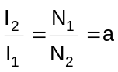

Al mismo resultado podemos llegar, teniendo en cuenta las fuerzas magnetomotrices presentes en el circuito magnético.
Si recorremos el circuito magnético, en sentido horario, en el bobinado primario, tenemos una fuerza magnetomotriz cuyo valor es N₁ I₁ y en el bobinado secundario N₂ I₂ pero en sentido contrario, y dado que se considera el núcleo ideal se cumple:

N₁ I₁ - N₂ I₂ = 0 o sea que:

N₁ I₁ = N₂ I₂ obtenemos:
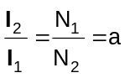

7.2.4 Impedancia reflejada

En la figura 7.6, la única impedancia es la de la carga, que se encuentra en el secundario. Si efectuamos el cociente entre la tensión primaria y la corriente primaria, obtenemos el valor de la impedancia que se "observa" desde el primario.

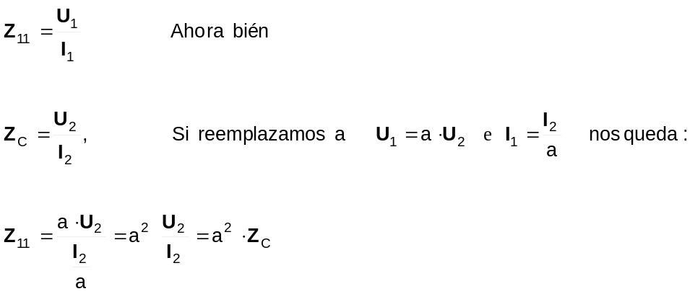
O sea que la impedancia colocada en el secundario del transformador, vista desde el lado primario, aparece modificado su valor por la relación de transformación al cuadrado.
Siguiendo el mismo criterio, una impedancia ubicada en el primario del transformador, se ve reflejada en el secundario dividiendo por su relación de transformación al cuadrado.

7.2.5 Transformador con bobinados reales y núcleo ideal

Analizando el transformador sin tener en cuenta las pérdidas en el núcleo y adoptando que su reluctancia sea nula, los bobinados presentan las siguientes características:

- Los mismos están construidos con conductores que tienen resistencia óhmica, conforme a la sección necesaria, su longitud y al material utilizado (Cobre ó aluminio). Dicha resistencia que está distribuida a lo largo de la bobina, en forma aproximada la tomaremos como concentrada y la llamaremos R₁, para el bobinado primario y R₂ para el secundario.

- Una pequeña parte del flujo que se origina en las bobinas, se cierra a través del aire y no en el núcleo magnético, según podemos visualizar en la figura
7. 7.

Ambos efectos producen una diferencia entre la tensión aplicada U₁ y la fuerza electromotriz inducida E₁.

N₁
N₂
i₁
i₂
u₁
Φ
Φ_{d1}
Φ_{d2}
u₂
∼

Figura 7.7 Esquema de un transformador monofásico con
flujo de dispersión en sus bobinados
En la bobina del primario, el flujo en la misma es la suma del flujo magnético común del núcleo, más el de dispersión:

Φ₁ = Φ + Φ_{d1}

En el bobinado secundario, es la diferencia:

Φ₂ = Φ - Φ_{d2}

Por lo tanto, la tensión aplicada en el primario es igual a la caída de tensión en la resistencia del conductor más la fuerza electromotriz inducida por el flujo variable:
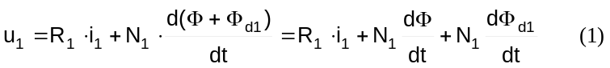

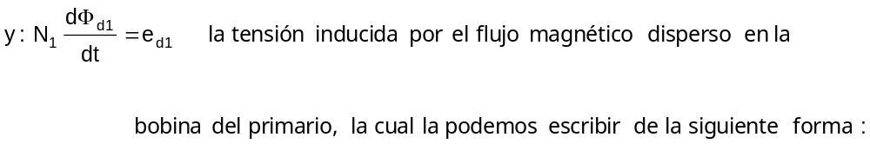

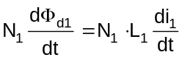
Siendo: L₁ es la inductancia de dispersión de la bobina primaria

En forma compleja:

E_{d1} = j ω L₁ I₁ = j X₁ I₁,

y de la misma manera la ecuación (1) nos queda:

U₁ = R₁ I₁ + j X₁ I₁ + E₁

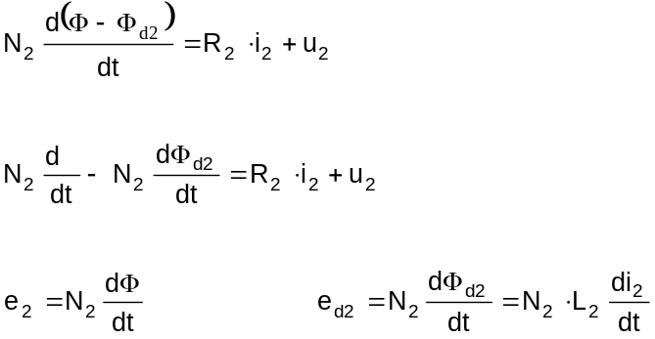 En forma análoga en el secundario:

Con lo cual nos queda en forma compleja:

E₂ = R₂ I₂ + j X₂ I₂ + U₂

7.2.6 Transformador con núcleo real y bobinados ideales

Analicemos el transformador en vacío en dos situaciones:

Núcleo con pérdidas en el hierro, pero sin reluctancia (p_{Fe}≠0 ℜ=0)

Aun cuando el circuito secundario este abierto, se requiere una corriente en el primario, necesaria para cubrir las pérdidas en el hierro, según se muestra en la figura 7.8.

N₁
N₂
Φ
I_{P}
U₁
E₁
E₂
U₂
+
+
+
+
-
-
-
-
∼

Figura 7.8 Transformador en vacío con pérdidas en el hierro

A la corriente mencionada la llamaremos I_{P}, la cual es deformada, debido al ciclo de histéresis, estando su fundamental en fase con la tensión U₁ aplicada, debido a que en las pérdidas solo tenemos en juego potencia activa, lo cual se observa en la figura 7.9.

U₁
I_{P}

Figura 7.9 Esquema fasorial del transformador en vacío
con pérdidas en el hierro

Núcleo sin pérdidas en el hierro, pero con reluctancia (p_{Fe} = 0 ℜ ≠0)

Aun cuando el circuito secundario este abierto, se requiere una corriente en el primario para producir el flujo magnético en el núcleo. A esta corriente de magnetización la llamaremos I_{m}, tal como se muestra en la figura 7.10.

N₁
N₂
Φ
I_{m}
U₁
E₁
E₂
U₂
+
+
+
+
-
-
-
-
∼

Figura 7.10 Transformador en vacío con reluctancia del núcleo

Como hemos visto el valor del flujo magnético depende de la tensión aplicada (despreciando las caídas de tensión en la resistencia del bobinado primario y de los efectos del flujo disperso), luego la relación entre el flujo magnético y la corriente de magnetización, está dada a través de la curva de imanación del material (la cual no es lineal, ya que la misma presenta saturación), por lo tanto, la corriente que se obtiene no es senoidal, conteniendo armónicas especialmente de tercer orden.
La componente fundamental de esta corriente atrasa 90° a la tensión aplicada, ver figura 7.11, ya que el flujo que origina dicha tensión atrasa 90° a la misma:

(e = N dΦ/dt)
U₁
I_{m}

Figura 7.11 Esquema fasorial del transformador en vacío
con reluctancia

Dado que ambos efectos son simultáneos, la corriente real que circulará por el primario será la suma de ambas corrientes, que es la corriente de vacío o de excitación:

I₁₀ = I_{P} + I_{m} siendo esta la corriente que circula en el bobinado, figura 7.12, y el fasorial correspondiente en la figura 7.13.

N₁
N₂
Φ
I₁₀
U₁
E₁
E₂
U₂
+
+
+
+
-
-
-
-
∼
N₁. I₁₀

Figura 7.12 Transformador en vacío

I₀
I_{P}
U₁
I_{m}
ϕ₁₀

Figura 7.13 Esquema fasorial del transformador en vacío

Si ahora sumamos las fuerzas magnetomotrices involucradas en el circuito magnético nos queda:

N₁ I₁₀ =Φ.ℜ (I₂ = 0)

En forma análoga, si se coloca una carga en el secundario, se originan en ambos bobinados corrientes, con lo cual la suma de fuerzas magnetomotrices será, de acuerdo a la figura 7.14:

N₁
N₂
Φ
I₁
I₂
U₁
E₁
E₂
U₂
Z_{C}
+
+
+
+
-
-
-
-
∼
N₁. I₁
N₂. I₂
Φ.ℜ

Figura 7.14 Fuerzas magnetomotrices con circulación de
corriente en el secundario

N₁ I₁ - N₂ I₂ = Φ.ℜ = N₁ I₁₀ (El flujo se mantiene constante ya que U₁ es constante).

N₁ I₁ = N₂ I₂ + N₁ I₁₀ dividiendo por N₁
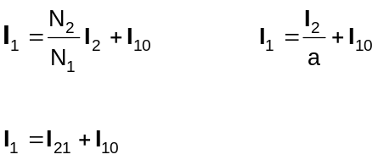

Llamando a I₂₁ = I₂/a la corriente I₂ del secundario reflejada en el primario

    - Circuito equivalente del transformador real

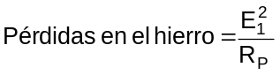En el apartado anterior vimos que con el transformador en vacío, por el bobinado primario circulaba una corriente, que descomponíamos en una I_{P} que estaba en fase con la tensión (en este caso la fuerza electromotriz E₁) que representa las pérdidas en el núcleo. Como estas pérdidas, para una frecuencia fija como se utiliza en las redes de suministro eléctrico, son función del flujo magnético elevado al cuadrado (k Φ²_{máx.}), y siendo dicho flujo proporcional a la fuerza electromotriz inducida E₁, podemos colocar en un circuito equivalente una resistencia que llamaremos R_{P}, que represente las mencionadas pérdidas, y que debe cumplir:

La otra componente I_{m}, está atrasada en 90° a E₁ y debe ser proporcional al flujo magnético o sea a esta fuerza electromotriz, lo cual nos lleva a representarla por 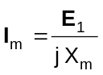una reactancia inductiva X_{m} tal que cumpla:

Hemos analizado las partes reales de los bobinados, y si reemplazamos las mismas por resistencias y reactancias concentradas que las representan.
Teniendo en cuenta lo hasta aquí analizado podemos reemplazar el transformador real por uno ideal con el agregado por separado de sus partes reales, de acuerdo a lo que muestra en la figura 7.15.
R₁
j X₁
R₂
j X₂
N₁
N₂
U₁
I₁
I₁₀
E₁
E₂
U₂
Z_{C}
R_{P}
j X_{m}
I_{P}
I_{m}
I₂
+
+
+
+
-
-
-
-

I₂₁

Parte real del bobinado primario
Parte real del núcleo
Parte real del bobinado secundario
Transformador ideal
Carga

Figura 7.15 Esquema de un transformador monofásico
con la separación de sus partes reales

Del esquema de la figura 7.15, recorriendo el circuito primario y secundario en el sentido indicado, obtenemos:

U₁ = E₁ + R₁ I₁ + j X₁ I₁

E₂ = U₂ + R₂ I₂ + j X₂ I₂

De las relaciones obtenidas para el transformador ideal, en el cual se cumple que:
E₁ = a E₂ y I₂₁ = I₂/a a I₂₁ = I₂ reemplazando obtenemos:

a E₂ = a U₂ + a R₂ I₂ + j a X₂ I₂

U₁ = a E₂ + R₁ I₁ + j X₁ I₁

U₁ = a U₂ + a R₂ I₂ + j a X₂ I₂ + R₁ I₁ + j X₁ I₁

U₁ = a U₂ + a² R₂ I₂₁ + j a² X₂ I₂₁ + R₁ I₁ + j X₁ I₁
Esta ecuación involucra el bobinado primario y secundario, con lo cual incluyendo la rama en paralelo que contempla el núcleo, podemos dibujar un circuito eléctrico equivalente, que responde a la misma.
Debemos acotar que este circuito es una simplificación aproximada, ya que estamos contemplando ecuaciones del transformador ideal para su cálculo, pero facilita el estudio sin cometer grandes errores. La figura 7.16 muestra el circuito en cuestión.
R₁
j X₁
R₂₁
j X₂₁
I₁
I₂₁
I₁₀
I_{P}
I_{m}
U₁
E₁
R_{P}
j X_{m}
E₂₁
+
U₂₁
Z_{C1}
+
+
+
-
-
-
-

Figura 7.16 Circuito equivalente de un transformador referido al primario

Donde llamaremos:

U₁ la tensión del primario

E₁ la fuerza electromotriz inducida en el bobinado primario

U₂₁ = a U₂ representa la tensión secundaria referida a primario

E₂₁ = a E₂ la fuerza electromotriz inducida en el bobinado secundario
referida al primario

I₁ la corriente del primario

I₁₀ la corriente del primario en vacío del transformador

I_{P} la componente de pérdidas

I_{m} la componente de magnetización

I₂₁ = I₂/a la corriente del secundario referida al primario

R₁ la resistencia del bobinado primario

X₁ la reactancia de dispersión del bobinado primario

R_{P} la resistencia que representa las pérdidas en el hierro del núcleo

X_{m} la reactancia que representa la necesidad de corriente en el
bobinado primario para tener un flujo magnético en el núcleo

R₂₁ = a² R₂ la resistencia del bobinado secundario referida al primario

X₂₁ = a² X₂ la reactancia de dispersión del bobinado secundario referida al
primario

Z_{C1} = a² Z_{C} la impedancia de carga del secundario referida al primario

El diagrama fasorial correspondiente a este circuito es el de la figura 7.17
R₂₁ I₂₁
R₁ I₁
j X₂₁ I₂₁
j X₁ I₁
E₂₁ = E₁
U₂₁
U₁
I₂₁
I₁
I₁₀
ϕ₁
ϕ₂

Figura 7.17 Diagrama fasorial de un transformador referido al primario

Se debe mencionar que las caídas de tensión en las resistencias y reactancias de dispersión están dibujadas con un valor muy grande a los efectos de poder visualizarlas en el dibujo, ya que las mismas son muy pequeñas con respecto a las tensiones U₂₁ y U₁.
En forma análoga el circuito, puede referirse al secundario con lo cual el circuito nos queda como se muestra en la figura 7.18
R₁/a²
j X₁/a²
R₂
j X₂
a I₁
I₂
a I₁₀
a I_{P}
a I_{m}
U₁/a
E₁/a
R_{P}/a²
j X_{m}/a²
E₂
+
U₂
Z_{C}
+
+
+
-
-
-
-

+

Figura 7.18 Circuito equivalente de un transformador referido al secundario

En forma semejante llamaremos:

U₁₂ = U₁/a la tensión del primario referida al secundario

E₁₂ = E₁/a la fuerza electromotriz inducida en el bobinado primario referida
al secundario

U₂ representa la tensión secundaria

E₂ la fuerza electromotriz inducida en el bobinado secundario

I₁₂ = a I₁ la corriente del primario referida al secundario

I₁₀₂ = a I₁₀ la corriente del primario en vacío del transformador referida al
secundario

I_{P2} = a I_{P} la componente de pérdidas referida al secundario

I_{m2} = a I_{m} la componente de magnetización referida al secundario

I₂ la corriente del secundario

R₁₂ = R₁/a² la resistencia del bobinado primario referida al secundario

X₁₂ = X₁/a² la reactancia de dispersión del bobinado primario referida al
secundario

R_{P}/a² la resistencia que representa las pérdidas en el hierro del núcleo
referida al secundario

X_{m}/a² la reactancia que representa la necesidad de corriente en el
bobinado primario para tener un flujo magnético en el núcleo,
referida al secundario

R₂ la resistencia del bobinado secundario

X₂ la reactancia de dispersión del bobinado secundario

Z_{C} la impedancia de carga del secundario

    - Circuito equivalente aproximado

Los valores de la resistencia del bobinado primario, y la reactancia de dispersión son valores pequeños comparados con los de la rama de excitación que representan al núcleo, por lo tanto, para poder simplificar los cálculos del circuito se coloca la rama en paralelo adelante, lo cual no trae aparejado un mayor error. O sea que el circuito nos queda como en la figura 7.19.

R₁
j X₁
R₂₁
j X₂₁
I₁
I₂₁
I₁₀
I_{P}
I_{m}
U₁
E₁ = E₂₁
R_{P}
j X_{m}
+
U₂₁
Z_{C1}
+
+
-
-
-

Figura 7.19 Circuito equivalente aproximado de un transformador

Cuyo diagrama fasorial es el de la figura 7.20.
R₂₁ I₂₁
R₁ I₂₁
U₁
j X₁ I₂₁
E₂₁ = E₁
j X₂₁ I₂₁
U₂₁
I₁
I₂₁
I₁₀
ϕ₁
ϕ₂

Figura 7.20 Diagrama fasorial de un transformador de acuerdo
al circuito equivalente aproximado

    - Circuito equivalente reducido

Para ciertos tipos de cálculo, como ser el cálculo de caídas de tensión, no se tiene en cuenta la rama de excitación, con lo cual el circuito nos queda según se observa en la figura 7.21. y su diagrama fasorial el de la figura 7.22.
U₁
E₁ = E₂₁
U₂₁
Z_{C1}
I₁ = I₂₁
R₁
j X₁
R₂₁
j X₂₁
+
+
+
-
-
-
|

+ +

Figura 7.21 Circuito equivalente reducido de un transformador

R₂₁ I₂₁
R₁ I₂₁
j X₁ I₂₁
E₂₁ = E₁
j X₂₁ I₂₁
ϕ₁
ϕ₂
U₁
U₂₁
I₁ = I₂₁

Figura 7.22 Diagrama fasorial de un transformador de
acuerdo al circuito equivalente reducido

7.2.10 Regulación

Debido a la caída de tensión en las resistencias de los bobinados y en las reactancias de dispersión, la tensión del secundario del transformador, varía con la carga del mismo, aunque la tensión del primario se mantenga constante. Esta variación de la tensión es proporcional a la corriente que circula, debiendo ser lo más pequeña posible.
Su valor está dado por la diferencia entre la tensión secundaria en vacío en que U₂₁₀ = U₁, y la tensión secundaria con carga y con un determinado factor de potencia de la misma. O sea:

ΔU = U₂₁₀ – U₂₁ = U₁ – U₂₁

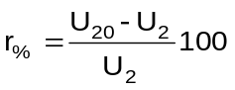 Definimos como regulación a la variación porcentual de la tensión, la cual se expresa por:

Si trabajamos con valores del primario:

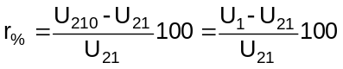

En las figuras 7.23 y 7.24 se observan los valores en caso de vacío y carga del transformador de acuerdo a sus circuitos equivalentes reducidos y en los cuales se han agrupado las resistencias y reactancias de dispersión:

R_{1eq}
j X_{1eq}
U₁
U₂₁₀
I₁ = I₂₁ = 0
+
+
-
-

Figura 7.23 Circuito equivalente reducido
de un transformador en vacío

R_{1eq}
j X_{1eq}
I₁ = I₂₁
U₁
U₂₁
Z_{C1}
+
+
-
-

Figura 77.24 Circuito equivalente reducido
de un transformador en carga

La tensión en el primario es:

U₁ = U₂₁ + R_{1eq} I₁ + j X_{1eq} I₁

Siendo el diagrama fasorial el de la figura 7.25:

U₁
U₂₁
j X_{1eq} I₁
I₁
A
B
C
D
δ
δ/2
R_{1eq} I₁
O
ϕ

Figura 7.25 Diagrama fasorial de un transformador con carga
de acuerdo al circuito equivalente reducido

OD = OC = U₁

OA = U₂₁

La caída de tensión será:

ΔU = AB + BC

AB = R_{1eq} I₁ cos ϕ + X_{1eq} I₁ sen ϕ

El triángulo ODC es isósceles, ya que OD = OC = U₁ por lo tanto:

DC = 2 U₁ sen δ/2

BC = DC sen δ/2

BC = 2 U₁ sen² δ/2 Luego:

ΔU = I₁ (R_{1eq} cos ϕ + X_{1eq} sen ϕ) + 2 U₁ sen² δ/2

Dado que el ángulo entre la tensión de alimentación y la tensión sobre la carga es pequeño, en la práctica se desprecia el segundo término, o sea:

2 U₁ sen² δ/2 ≅ 0 con lo cual nos queda la siguiente expresión:

ΔU = I₁ (R_{1eq} cos ϕ + X_{1eq} sen ϕ)

Si la tensión primaria se mantiene constante la tensión en el secundario estará dada por:

U₂₁ = U₁ - R_{1eq} I₁ - j X_{1eq} I₁ U₂ = U₂₁/a

Si graficamos la variación de la tensión en el secundario del transformador en función de la carga del mismo, vemos que a medida que el factor de potencia de la carga se hace más inductivo la regulación empeora (Mayor caída de tensión). En cambio si el factor de potencia fuera capacitivo, podría incluso mejorar la tensión secundaria, tal como se muestra en la figura 7.26.

cos ϕ capacitivo
cos ϕ = 1
cos ϕ inductivo
U₂
U₂₀
I_{2N}
I₂

Figura 7.26 Variación de la tensión con la carga

Debemos tener en cuenta que las cargas presentan características inductivas, el caso de características capacitivas se presenta en aquellos casos en que un transformador de media o alta tensión tenga poca carga y los cables alimentadores sean subterráneos y presenten efectos capacitivos.

7.2.11 Rendimiento

En un transformador, tenemos dos tipos de pérdidas, las del hierro o fijas y las del cobre variables con la carga (corriente). De acuerdo a ellas el rendimiento en función del factor de carga está dado por la siguiente expresión:

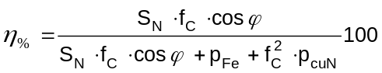

Las curvas típicas de rendimiento en función de la carga o del factor de carga son las que se muestran en la figura 7.27.

f_{C} = 1
Factor de carga (corriente)
cos ϕ
η_{max}
Rendimiento

Figura 7.27 Curva del rendimiento de una máquina
en función de la carga

Vemos que la curva crece, pasa por un valor máximo y luego decrece. El valor máximo se produce para un estado de carga que se puede obtener, derivando la expresión del rendimiento con respecto al factor de carga e igualando a cero.
Su valor se produce cuando las pérdidas fijas (en el hierro) son iguales a las pérdidas variables (en el cobre), o sea:

p_{Fe} = f²_{Cηmax.} . p_{CuN} con lo cual el factor de carga está dado por:

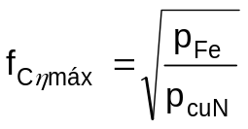

7.2.12 Determinación de los parámetros del circuito equivalente

Para poder determinar los parámetros del circuito equivalente se efectúan los siguientes ensayos:

Ensayo en vacío

El mismo consiste en alimentar el primario del transformador, con la tensión nominal y dejando el secundario a circuito abierto, en esta situación el flujo magnético en el núcleo es el nominal y por lo tanto las pérdidas en el mismo son las nominales.
Además al circular la corriente por el primario, en el mismo vamos a tener pérdidas en el cobre, aunque estas se pueden despreciar frente a las del hierro, debido a que la corriente de vacío es del orden del 5 % de la corriente nominal (o de plena carga), y como las pérdidas en el cobre son proporcionales al cuadrado de la corriente, en este caso, siendo la corriente 20 veces más chica, las pérdidas en el cobre serán 400 veces menores que las nominales.
En esta situación el circuito equivalente en este ensayo se reduce a la rama de excitación, como lo muestra la figura 7.28.
U₁
U₂₁
I₂₁ = 0
I_{P}
I_{m}
I₁
I₁₀
R_{P}
j X_{Pm}
j X_{1eq}
+
+
-
-
R_{1eq}

+

Figura 7.28 Circuito equivalente en vacío de un transformador

El circuito de ensayo es el de la figura 7.29.

Tensión nominal
del transformador
Transformador
A
W
V
I₁₀
P₁₀
U₁₀
V
U_{20C}

Figura 7.29 Circuito de ensayo en vacío

La indicación del vatímetro corresponde a las pérdidas en el hierro del núcleo, que en el circuito equivalente están representadas por la resistencia R_{P}, por lo cual se cumple:

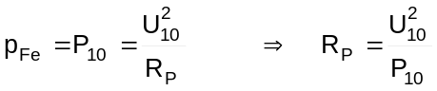

S₁₀ = U₁₀ I₁₀ Potencia aparente

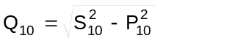Potencia reactiva

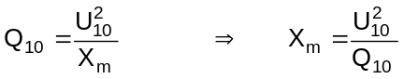

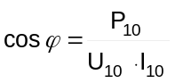

I_{P} = I₁₀ cos ϕ

I_{m} = I₁₀ sen 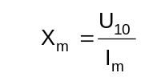
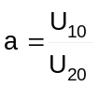

El diagrama fasorial de este ensayo es el de la figura 7.30
I₁₀
I_{m}
I_{P}
U₁₀
ϕ₁₀

Figura 7.30 Diagrama fasorial del transformador en vacío

Este ensayo se puede realizar alimentando el transformador tanto del primario, como del secundario, con las tensiones nominales correspondientes al lado en cuestión, ya que en ambos casos el flujo que se tiene en el núcleo es el mismo, con lo cual el valor de las pérdidas en el hierro es el mismo, salvo que los parámetros del circuito equivalente que se obtienen, estarán referidos al lado del cual se efectuó el ensayo.
El flujo magnético en el núcleo está determinado por la tensión de alimentación o sea:

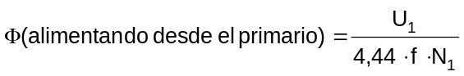
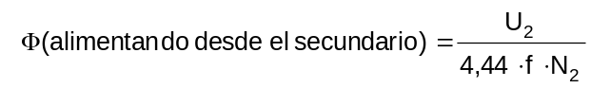

Relacionando:

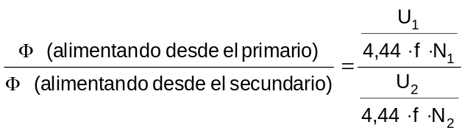
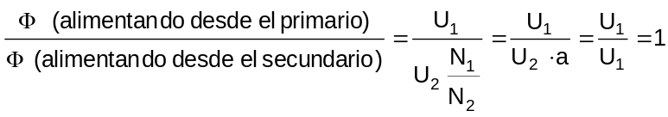

Ensayo en cortocircuito

Consiste en cortocircuitar el secundario del transformador y alimentar el primario mediante una tensión reducida, cuyo valor es tal que la corriente que circule sea la nominal del transformador.
Debido a que el valor de la tensión que se debe aplicar es del orden del 5 % de la tensión nominal, en la rama de excitación tendremos una corriente, que será unas veinte veces menor que la corriente de vacío con la tensión nominal.
Como a su vez la corriente de vacío a plena tensión es del orden del 5% de la corriente nominal, la corriente en este ensayo será de aproximadamente 400 veces más pequeña que la nominal, con lo cual podemos despreciar la misma y retirar del circuito equivalente la rama en paralelo. Por lo tanto el circuito nos queda según se muestra en la figura 7.31.
I₁ = I₂₁ = I_{1N} = I_{1CC}
U₂₁ = 0
U_{1CC}
R_{1eq}
j X_{1eq}
+
-

Figura 7.31 Circuito equivalente en cortocircuito de un transformador

El circuito de ensayo es el de la figura 7.26.
Tensión reducida
del transformador
Transformador
A
W
V
I_{1CC}
P_{1CC}
U_{1CC}
A
I_{2CC}

Figura 7.32 Circuito de ensayo en cortocircuito

En este ensayo se determinan las pérdidas en el cobre del transformador ya que de acuerdo al circuito equivalente, el elemento que consume potencia activa es la resistencia equivalente de los bobinados.
Ya que la corriente que se hace circular es la nominal, las pérdidas obtenidas son las nominales y se cumple:

p_{CuN} = R_{1eq} I²_{1N}

P_{1CC} = R_{1eq} . I²_{CC} 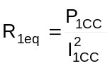

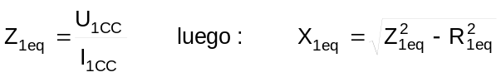

Se puede adoptar aproximadamente que:

R₁ = R₂₁ = R_{1eq}/2 y X₁ = X₂₁ = X_{1eq}/2

El diagrama fasorial para este estado es el de la figura 7.33.

R₁ I_{1CC}
R₂₁ I_{1CC}
j X₁ I_{1CC}
j X₂₁ I_{1CC}
U_{1CC}
I_{1CC}
ϕ_{1CC}

Figura 7.33 Diagrama fasorial del transformador
en cortocircuito

7.2.13 Transformadores en paralelo

Cuando el suministro de potencia se incrementa y el transformador utilizado no tiene la suficiente, se lo debe cambiar por uno mayor o bien colocar otro en “paralelo”.
Sea una red de suministro eléctrico con una tensión U₁, que alimenta el primario de los transformadores, y otra red que alimentará una serie de cargas con una tensión U₂, según se indica en el esquema de la figura 7.34.
En la situación de la figura los dos transformadores (A y B) están conectados en paralelo pero no suministran potencia a carga alguna. Por lo tanto si hacemos un recorrido cerrado como el indicado, la suma de las tensiones debe ser igual a cero.
Se pueden dar dos situaciones de acuerdo a la polaridad instantánea que tengamos en los secundarios de los transformadores.

De acuerdo a la polaridad indicada en la figura 7.35, al efectuar el recorrido indicado se cumple:
U_{2A} – U_{2B} = 0

U₁
U₂
U_{1A}
U_{1B}
U_{2A}
U_{2B}

Transformador A

Transformador B

Figura 7.34 Paralelo de transformadores “conexión correcta”

En el caso de tener la polaridad como se indica en la figura 7.35, la suma de las tensiones es distinta de cero, por lo cual se ha realizado un cortocircuito en el secundario de los transformadores, lo cual dará lugar a que se puedan dañar.

U₁
U₂
U_{1A}
U_{1B}
U_{2A}
U_{2B}

Transformador A

Transformador B

Figura 7.35 Paralelo de transformadores “conexión incorrecta”

U_{2A} + U_{2B} ≠ 0

Quiere decir que previamente a efectuar la instalación debemos conocer los bornes con igual polaridad instantánea, o sea lo que se suele llamar “bornes homólogos”, para conectar los mismos entre sí.
Los transformadores traen indicados dichos bornes mediante una letra, pero en el caso de tener que individualizarlos se puede recurrir al siguiente método, mediante el uso de 3 voltímetros, uno que mide la tensión del primario, otro la tensión del secundario y un tercero que mide la tensión entre dos bornes uno del primario y otro del secundario, cortocircuitando los otros dos según se muestra en la figura 7.36.

V
U₃
U₁
U₂
V
V
∼
Transformador

Figura 7.36 Esquema para determinar
la polaridad de un transformador

Si U₃ = U₁ - U₂ los bornes marcados con un punto son homólogos (Fig. 7.37)

V
U₃
U₂
U₁

Figura 7.37 Voltímetro conectado en bornes
de igual polaridad instantánea

Si U₃ = U₁ + U₂ los bornes marcados con un punto son homólogos (Fig. 7.38)
V
U₃
U₂
U₁

Figura 7.38 Voltímetro conectado en bornes
de distinta polaridad instantánea

Distribución de la carga de dos transformadores en paralelo

De acuerdo a la figura 7.28, y reemplazando los transformadores por su circuito equivalente reducido nos queda el esquema de la figura 7.39
Z_{1eqA}
Z_{1eqA}
U_{1A}
U_{21B}
U_{21A}
U_{1B}
U₁
U₂₁
Carga

Figura 7.39 Paralelo de transformadores representado por sus
impedancias internas

De la figura observamos que las dos impedancias internas de los transformadores quedan en paralelo, con lo cual el esquema anterior se puede dibujar según la figura 7.40., en la cual se han colocado las corrientes en la carga y en los transformadores.
Z_{1eqA}
Z_{1eqB}
U₂₁
U₁
I_{1A}
I_{1B}
I_{1C}
I_{1C}
A
B

Figura 7.40 Paralelo de transformadores representado por sus
impedancias internas en forma simplificada

Entre A y B la diferencia de potencial está dada por:

U_{AB} = Z_{1eqA} I_{1A} = Z_{1eqB} I_{1B} o también:
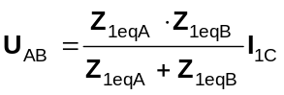

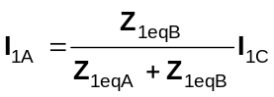 Resolviendo estas ecuaciones nos queda:

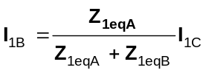

La potencia aparente de cada transformador es:
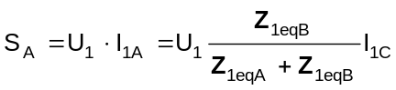
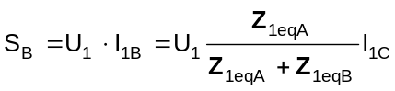

Relacionando ambas ecuaciones nos queda:

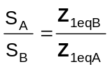
Esto nos indica que las potencias que van a entregar los transformadores, están en relación inversa con sus impedancias.

Otro punto a tener en cuenta, es que para que las corrientes estén en fase y tengan el mínimo valor, se debe cumplir:
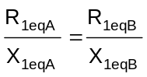

En la figura 7.41, se analizan ambas situaciones:

I_{A}
I_{B}
I_{A}
I_{B}
I_{C}
I_{C}

I_{A} + I_{B} = I_{C} I_{A} + I_{B} = I_{C}

I_{A} + I_{B} = I_{C} I_{A} + I_{B} ≠ I_{C}

Figura 7.41 Análisis de la sumatoria de las
corrientes de cada transformador

De cumplirse las situaciones analizadas, los transformadores se repartirán la carga con el mismo factor de carga.
De no cumplirse las dos últimas relaciones, la potencia con que contribuye cada uno, puede dar lugar a que uno de ellos se pueda sobrecargar, aunque la suma de potencias que entregan, no supere la suma de las potencias nominales de las unidades.

Transformadores en paralelo con distinta relación de transformación

Cuando la relación de transformación no es igual en ambos transformadores, la tensión de los secundarios es de distinto valor en cada uno, ya que la del primario está impuesta por el sistema de alimentación. En este caso aunque no haya carga, va a existir una corriente de circulación entre los transformadores, que estará limitada por la impedancia interna de los mismos.
En la figura 7.42 se muestra esta situación, y en la misma se encuentran graficados los transformadores, con su impedancia interna reducida al secundario.

U₁
U₂
Z_{2eqA}
Z_{2eqB}
U_{1A}
U_{2A}
U_{1B}
U_{2B}
I_{2C}
I_{2C}
+
+
-
-

Figura 7.42 Paralelo de transformadores con
distinta relación de transformación

Haciendo una circulación como la indicada, y sumando los potenciales nos queda:

U_{2A} – Z_{2eqA} I_{2C} - Z_{2eqB}I_{2C} – U_{2B} = 0
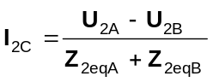

Vemos que si las tensiones, son iguales, la corriente de circulación es cero.
La tensión en vacío de salida del paralelo, será un valor intermedio entre ambas tensiones de acuerdo a:

U₂ = U_{2A} - Z_{A} I_{2C} = U_{2B} - Z_{B} I_{2C}

De esta manera, cuando se establezca la carga, aquel transformador cuya tensión de salida sea mayor, sumará su corriente a la de carga y en el otro será la diferencia, con lo cual el primero puede llegar a trabajar sobrecargado. Un esquema eléctrico equivalente se muestra en la figura 7.43, tal que los transformadores están representados por una fuente en serie con su impedancia interna.

Z_{2eqA}
Z_{2eqB}
U_{2A}
U_{2B}
U₂
+
+
+
-
-
-
∼
∼

Figura 7.43 Esquema eléctrico equivalente
de dos transformadores en paralelo

Resumiendo, para que se puedan instalar dos transformadores en paralelo, se debe cumplir:

- Igualdad de tensión primaria y secundaria.

- Conexión de bornes homólogos entre sí

- Relación de potencia aparentes, inversamente proporcional a la relación de las impedancias

- Igual relación resistencia reactancia.

Dado que las dos últimas condiciones son de difícil cumplimiento, debido a que los transformadores pueden ser de distintos fabricantes, o de distinto año de fabricación, se debe prever que la suma de las potencias de los transformadores sea superior a la del consumo.
También se deberá prever en la elección de la potencia de los transformadores, posibles incrementos futuros en la demanda de potencia.
En la figura 7.44, se puede observar un transformador monofásico de tipo rural para montaje aéreo sobre poste, con una relación de transformación: 7.620/231 V, cuyas potencias normalizadas son de 5-10-16 kVA.

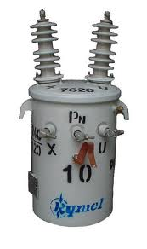
Aisladores de
media tensión
Aisladores de
baja tensión
Figura 7.44 Transformador monofásico

7.3 Transformador trifásico

A partir de ciertas potencias, los transformadores son trifásicos, pudiéndose armar un conjunto o “banco” trifásico, mediante el uso de tres transformadores monofásicos o bien un solo transformador trifásico, el cual se forma mediante un núcleo magnético y las bobinas necesarias para armar tres fases, tal como se observa en la figura 7.45
Bobinado primario

Bobinado secundario

N₁
N₂
Bobinado primario

Bobinado primario

Bobinado secundario

Bobinado secundario

Núcleo de láminas de acero

Figura 7.45 Esquema de un transformador trifásico

De acuerdo a este esquema, las bobinas tanto primarias como secundarias, pueden ser conectadas en forma de estrella o triángulo, con lo cual se obtienen diferencias de fase entre las tensiones primarias y secundarias.

7.3.1 Conexiones normalizadas- Grupos homólogos

De acuerdo a la forma en que se conectan los bobinados, los conjuntos trifásicos, están definidos por un grupo de conexión que los identifica mediante una nomenclatura que se determina por dos letras y un número según el siguiente detalle:

- La primera letra mayúscula, define la forma de conexión de los bobinados de alta tensión, la cual puede ser D (Triángulo) o Y (Estrella).

- La segunda letra minúscula, define la forma de conexión de los bobinados de baja tensión, la cual puede ser d (Triángulo) o y (Estrella).

- El número multiplicado por 30, define el ángulo de desfasaje entre las tensiones de fase equivalentes de alta y baja tensión.

Las conexiones normalizadas más utilizadas pertenecen a los grupos 0 (0°), 5 (150°), 6 (180°) y 11 (330°)

Grupos de conexión 0

Por ejemplo si conectamos los bobinados de alta y baja tensión en estrella de acuerdo al esquema de la figura 7.46.
U V W
u v w
X Y Z
x y z

Figura 7.46 Conexión de los bobinados en estrella en alta y baja tensión

Los fasoriales correspondientes son los de la figura 7.47, los cuales se ejecutan teniendo en cuenta que cada tensión de fase del lado de baja tensión se corresponde con el de alta tensión, de acuerdo a las polaridades indicadas por las letras correspondientes.
Desfasaje 0°
U
V
W
X = Y = Z
u
v
w
x = y = z
U
u
Grupo de conexión Y y 0

Figura 7.47 Diagramas fasoriales para conexión estrella en alta y baja tensión

En forma análoga en la figura 7.48 se conectan ambos bobinados en triángulo y en la figura 7.49 se muestran los fasoriales correspondientes.
U V W
X Y Z
u v w
x y z

Figura 7.48 Conexión de los bobinados en triángulo en alta y baja tensión

Desfasaje 0°
U = Z
W = Y
V = X
u = z
v = x
w = y
U
u

Grupo de conexión D d 0

Figura 7.49 Diagramas fasoriales para conexión triángulo en alta y baja tensión

Grupos de conexión 5

En las figuras 7.50 y 7.51 se analizan las conexiones triángulo estrella con sus fasoriales, para este tipo de grupo.

X Y Z
U V W
u v w
x y z

Figura 7.50 Conexión de los bobinados en triángulo del lado de alta
y en estrella del lado de baja tensión

Desfasaje 150°
U = Z
V = X
W = Y
z
y
x
u = v = w
U
x

Grupo de conexión D y 5

Figura 7.51 Diagramas fasoriales para conexión triángulo del lado de alta
y en estrella del lado de baja tensión

En las figuras 7.52 y 7.53 se analizan las conexiones y fasoriales para el caso de los bobinados conectados en estrella triángulo.

u v w
x y z
U V W

X Y Z

Figura 7.52 Conexión de los bobinados en estrella del lado de alta
y en triángulo del lado de baja tensión

Desfasaje 150°
U
V
W
X = Y = Z
u = z
U
x
x = v
y = w

Grupo de conexión Y d 5

Figura 7.53 Diagramas fasoriales para conexión estrella del lado de alta
y en triángulo del lado de baja tensión

Grupos de conexión 6

En las figuras 7.54 y 7.55 se analizan las conexiones y fasoriales para el caso de los bobinados conectados en estrella.

U V W
u v w
X Y Z
x y z

Figura 7.54 Conexión de los bobinados en estrella en alta y baja tensión

Desfasaje 180°
Desfasaje 180°
U
U
V
W
X = Y = Z
y
z
u
u = v = w

x

Grupo de conexión Y y 6

Figura 7.55 Diagramas fasoriales para conexión estrella – estrella

En las figuras 7.56 y 7.57 se analizan las conexiones y fasoriales para el caso de los bobinados conectados en triángulo.
U V W
u v w
X Y Z
x y z

Figura 7.56 Conexión de los bobinados en triángulo
en alta y baja tensión

Desfasaje 180°
V = X
W = Y
U = Z
u = y
v = z
w = x
U
x

Grupo de conexión D d 6

Figura 7.57 Diagramas fasoriales para conexión triángulo
en alta y baja tensión

Grupo de conexión 11

En las figuras 7.58 y 7.59 se analizan las conexiones y fasoriales para el caso de los bobinados conectados en triángulo estrella.

U V W
u v w
X Y Z
x y z

Figura 7.58 Conexión de los bobinados triángulo en alta y estrella en baja tensión

Desfasaje 330°
U = Z
V = X
W = Y
x = y = z
U
u
u
v
w

Grupo de conexión D y 11

Figura 7.59 Diagramas fasoriales para conexión triángulo - estrella

En las figuras 7.60 y 7.61 se analizan las conexiones y fasoriales para el caso de los bobinados conectados en estrella - triángulo.

U V W
u v w
X Y Z
x y z

Figura 7.60 Conexión de los bobinados estrella en alta
Y en triángulo en baja tensión

Desfasaje 330°
U
U
V
W
X = Y = Z
u
u = y
v = z
w = x

Grupo de conexión Y d 11

Figura 7.61. Diagramas fasoriales para conexión estrella triángulo

7.3.2 Relaciones de transformación

En los transformadores trifásicos la relación de transformación está determinada por la relación entre la tensión primaria de línea y la tensión secundaria de línea, cuando el transformador se encuentra en vacío.
Debido a esto la relación puede diferir de la relación entre espiras (Relación entre tensión de fase primaria y tensión de fase secundaria), dependiendo ello de cómo estén conectados los bobinados. En la figura 7.62 Se muestran los esquemas de conexiones y la relación de transformación.

U_{1L}
U_{2L}
U_{2F}
U_{1F}
U_{1L}
U_{2L}
U_{2F}
U_{1F}
U_{1L}
U_{2L}
U_{2F}
U_{1F}
U_{1L}
U_{2L}
U_{2F}
U_{1F}

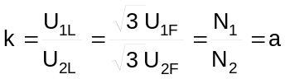

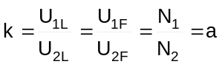

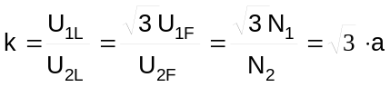

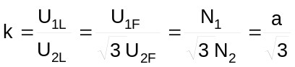

Figura 7.62 Relación de transformación para los diversos
tipos de conexión de los bobinados

7.3.3 Paralelo entre transformadores trifásicos

Para poder conectar transformadores trifásicos en paralelo, se deben cumplir las condiciones que analizamos para los monofásicos y además que pertenezcan al mismo grupo homólogo, para que no haya desfasaje entre las tensiones secundarias de los mismos.
Aunque los bobinados estén conectados en forma distinta deben tener el mismo número final.

7.3.4 Flujo de potencias

Como el circuito equivalente que se realiza es para una fase del transformador, se debe tener en cuenta que la potencia en juego en dicho circuito representa la tercera parte de la del mismo. En la figura 7.63 se encuentra graficado el circuito equivalente y el flujo de potencia a través del mismo.

P_{ab}
P_{U}
p_{Cu1}
p_{Fe}
p_{Cu2}
-
+
U_{1(Fase)}
E₁
I₁
I₁₀
I_{P}
I_{m}
R_{P}
j X_{m}
+
-
R₁
j X₁
E₂₁
R₂₁
j X₂₁
I₂₁
Z_{C1}

+
-

Figura 7.63 Flujo de potencia en un transformador

P_{abs} = 3 U_{1F} I₁ cos φ₁

p_{Cu1} = 3 R₁ I₁²

p_{Fe} = 3 R_{P} I_{P}²

p_{Cu2} = 3 R₂₁ I₂₁²

P_{U} = 3 U₂₁ I₂₁ cos φ₂

7.3.5 Croquis de un transformador trifásico

En la figura 7.64, se muestra un esquema físico de un transformador de distribución eléctrica trifásico.
El conjunto del paquete magnético, con los bobinados se coloca dentro de una cuba, la cual se llena de aceite aislante, cuya función es la de aislar eléctricamente y evacuar el calor debido a las pérdidas, con lo cual la misma cuenta con aletas que permiten aumentar la transferencia de calor al medio ambiente. En algunos casos cuentan con ventiladores cuyo funcionamiento se efectúa cuando aumenta la temperatura, lo que permite tener una máquina de mayor potencia con el mismo tamaño.
La continuidad eléctrica entre los bobinados y los conductores externos se realiza mediante aisladores pasatapas.
Dado que el aceite aumenta su volumen con la temperatura, estos transformadores cuentan con un tanque de expansión que permite absorber este aumento, estando este tanque conectado a exterior mediante un caño con un filtro que no permita la entrada de humedad al aceite.
Cuenta además con una válvula de drenaje que permite extraer muestras del aceite, o bien retirar el mismo para su recambio.
Algunos transformadores cuentan con una protección tipo Buchholtz, que detecta la presencia de gases en el aceite, en el caso de que se produzcan arcos eléctricos por pérdida de aislación de los bobinados, pudiendo dar una alarma sonora ó visual y también producir la desconexión del lado de media tensión (Dependiendo de la cantidad de gases que se producen).
También puede contar con una protección térmica, por medición de la temperatura de los bobinados, y que de acuerdo a valor de la misma puede dar una alarma o desconectar la carga.

Aislador
pasatapas de media tensión
Protección Buchholtz
Tanque de expansión
Cuba
Radiadores
Tapa
Ruedas
Válvula de drenaje
Visor de nivel de aceite
Conexión
al exterior
Filtro de humedad

Figura 7.64: Esquema de un transformador
de distribución trifásico

En las figuras 7.65 y 7.66, se observan las vistas de un transformador trifásico de distribución aislado en aceite y del tipo seco respectivamente.

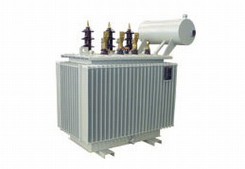
Figura 7.65: Transformador trifásico de distribución aislado en aceite
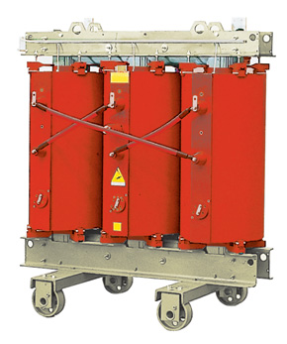
Figura 7.66: Transformador trifásico de distribución aislado en resina epoxi
7.4 Autotransformador

El autotransformador es una bobina sobre un núcleo magnético, la cual tiene un punto intermedio, según se observa en la figura 7.67.

Núcleo de láminas de acero

U₁
N₁
U₂ N₂
Φ

Figura 7.67 Esquema de un autotransformador

El autotransformador utiliza un solo bobinado por fase, por lo tanto se pierde el aislamiento eléctrico entre los circuitos primario y secundario.
Las ventajas que ofrece, con respecto a la utilización de dos bobinados, está en las menores pérdidas en el cobre, menor reactancia de dispersión y menor tamaño.
Su uso se justifica cuando las tensiones primaria y secundaria tienen poca diferencia.
En el esquema de la figura 7.68, vemos un autotransformador reductor, al cual se le aplica una tensión primaria U₁, que da origen a un flujo magnético que llamaremos Φ.
Dado que este flujo es variable en el tiempo, se inducen fuerzas electromotrices cuyos valores son.

E₁ = 4,44 N₁ f Φ

E₂ = 4,44 N₂ f Φ

I₁
I₂
I₂ – I₁
U₁
N₁ (E₁)
N₂ (E₂)
U₂
+
+
-
-

Figura 7.68 Esquema de un autotransformador reductor

Analizando el autotransformador ideal, se cumple:

U₁ = E₁ y U₂ = E₂ Con lo cual nos queda:
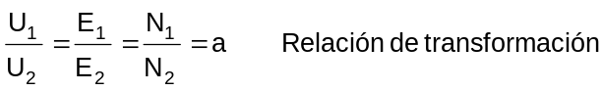

Si sumamos las fuerzas magnetomotrices en el núcleo magnético nos queda:

(N₁ - N₂) I₁ - N₂ (I₂ - I₁) = ℜ . Φ = 0

N₁ I₁ - N₂ I₁ - N₂ I₂ + N₂ I₁ = 0

N₁ I₁ - N₂ I₂ = 0
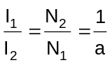

Estos aparatos son también utilizados como autotransformadores variables, ya que haciendo que el punto intermedio pueda variar su posición mediante un contacto deslizante, podemos obtener una tensión de salida mayor o menor que la tensión de entrada según sea la necesidad, lo que puede observarse en la figura 7.69.

+
+
-
-
U₁
U₂

- -

Figura 7.69 Esquema de un autotransformador variable

7.5 Transformadores de medición

7.5.1 Transformador de tensión

Los transformadores de tensión para medición constan de dos bobinas, cuya relación está dada en función de la alta tensión a medir y una tensión que se aplica a los instrumentos. En este tipo de transformador el bobinado primario se conecta en paralelo con el circuito en el que se desea medir la tensión, como observamos en la figura 7.70.
En el bobinado secundario se conectan los instrumentos en paralelo.

La relación de transformación está dada por:

Transformador
de tensión
Voltímetro
Bobinado de
alta tensión
Bobinado de baja tensión
V
W
Bobina voltimétrica
del vatímetro
a = U₁/U₂ = N₁/N₂

Tensión a medir

Figura 7.70 Esquema de medición con transformador de tensión

Dado que los instrumentos que se conectan al secundario tienen valores de impedancia elevada, la corriente que circula es muy pequeña por lo cual el transformador trabaja prácticamente en vacío.
Debido a las pequeñas corrientes, las caídas de tensión internas son muy pequeñas, con lo cual no se cometen grandes errores de relación de transformación.
El secundario de este tipo de transformadores no se debe cortocircuitar, ya que si así sucediera, la elevada corriente que circularía lo destruiría.
En instalaciones fijas de media tensión (13200 V), los mismos deben contar con una protección contra cortocircuitos del lado de alta tensión para su protección (normalmente se utilizan fusibles).

Tensiones nominales

La tensión del primario está dada en función de la tensión del sistema en el cual se va a instala
Potencia nominal

Surge de obtener la potencia en el secundario el cual se puede obtener como la suma de los consumos de cada instrumento colocado.
Los valores más utilizados son: 5 - 10 - 15 - 30 - 60 - 100 VA
7.5.2 Transformador de intensidad

Se utiliza ante la necesidad de medir corrientes elevadas ó en circuitos de alta tensión. En este caso el bobinado primario se conecta en serie con el circuito de carga y en el secundario del transformador se conectan los instrumentos correspondientes (Amperímetro, vatímetro, medidor de energía, etc.) conectados en serie según se muestra en la figura 7.71.

Corriente a medir
Transformador de corriente
Amperímetro
CARGA
A
W
Bobina amperómetricaVatímetro

Figura 7.71 esquema de medición con transformador de intensidad

Dado que los instrumentos amperométricos, presentan una impedancia muy pequeña, el secundario de este transformador prácticamente está en cortocircuito. La corriente que pasa por el primario depende exclusivamente de la corriente del circuito en el cual está instalado.
En un transformador ideal las fuerzas magnetomotriz del primario y del secundario son iguales y se compensan o sea:

N₁. I₁ = N₂. I₂

La relación de transformación teórica está dada por:

a = N₂/N₁ = I₁/I₂

En este tipo de transformador el número de espiras del secundario es mayor que las del primario (De acuerdo a la corriente a medir). Por lo tanto si por algún motivo se dejara el bobinado secundario abierto, no habría una fuerza magnetomotriz que se oponga a la del primario, y el flujo en el núcleo magnético, se haría elevado, con lo cual la fuerza electromotriz inducida en el secundario sería muy elevada y se podría dañar la aislación.
Además al crecer el flujo magnético, aumentan las pérdidas en el núcleo (Pérdidas en el hierro), lo cual trae aparejado un calentamiento excesivo que puede dañar el aparato. Por lo tanto es indispensable que antes de desconectar, los instrumentos en el secundario, se deben cortocircuitar sus bornes.
Las corrientes secundarias están normalizadas en 1 o 5 A. La lectura de los instrumentos se debe afectar incrementándola de acuerdo a la relación de transformación.

Corrientes nominales

La corriente nominal del primario es el valor eficaz de la corriente sobre la que se basa la operación del transformador de intensidad. Son valores enteros como ser: 5 - 10 - 15 - 25 - 50 - 100 -.....- 1000 A. En cambio la corriente nominal secundaria es de 5 A, y cuando los instrumentos a colocar se encuentran alejados ó tienen un consumo importante se utiliza una corriente de 1 A.

